Datum: 12-10-2023

Postbus 104
6716 AA Ede

Telefoon: 0800-9103
www.busch-jaeger.nl

Op weg naar een circulaire economie_
Het gebruik van duurzame, recyclebare kunststoffen speelt een belangrijke rol in de circulaire economie. Daarom past Busch-Jaeger gerecyclede of biogebaseerde kunststoffen toe in schakelaarseries als Busch-art linear® en future® linear, om zo de CO2-uitstoot verder te verminderen en natuurlijke hulpbronnen te sparen.

Duurzame ontwikkeling is belangrijker dan ooit. Dit bepaalt namelijk niet alleen ons leven, maar ook dat van toekomstige generaties.

CO2-uitstoot verminderen door koolstofneutrale productiefaciliteiten en toeleveringsketens; 80% van de producten en oplossingen is circulair; integriteit en transparantie bereiken in de hele waardeketen. Dat zijn de doelen die deel uitmaken van ABB's 2030 Sustainability Report. Ook dochteronderneming Busch-Jaeger handelt daarnaar. En zet als marktleider op het gebied van elektrische installatietechniek en gebouwautomatisering in op veilige, slimme en duurzame elektrificatie.

De missie omvat de ontwikkeling van oplossingen die een allesomvattende bijdragen leveren aan energiebesparing. Dat begint bij de productspecificaties en gaat verder gedurende de hele levenscyclus van het product.

De duurzame kringloop begint al bij het ontwerp. Juist in deze fase wordt immers bepaald hoe het product aan het einde van de levenscyclus in afzonderlijke onderdelen kan worden gedemonteerd, in herbruikbare materialen kan worden gescheiden en uiteindelijk kan worden gerecycled. Daarnaast wordt er bij de inkoop van grondstoffen op toegezien dat leveranciers duurzame kunststoffen leveren en een bewijs kunnen overleggen van de emissies die tijdens de productie vrijkomen.

Grondstofbesparende productie – indien mogelijk zonder gebruik van fossiele energie – is dan de volgende belangrijke stap. Dit wordt onder andere gerealiseerd in de mission to zero-productielocatie in Lüdenscheid; sinds 2019 wordt de locatie nagenoeg klimaatneutraal geëxploiteerd.

Op weg naar de klant en de eindbestemming in woningbouw en utiliteit, zijn duurzame verpakkingen en korte logistieke routes topprioriteit.

Tot slot speelt in de lange levenscyclus ook efficiëntie een belangrijke rol. Dit wordt bijvoorbeeld bereikt door een laag stand-by-verbruik van de voedingen. Aan het einde van de levenscyclus worden de producten weer gerecycled en is de cirkel rond. Recycling is hierbij een must en wordt reeds positief beïnvloed door bewuste materiaalkeuzes tijdens het ontwerpproces.

Vorming en recycling van kunststoffen

Er zijn twee soorten grondstoffen die gebruikt worden voor de productie van kunststoffen: de ene bestaat uit fossiele grondstoffen zoals ruwe olie, kolen of aardgas, en de andere bestaat uit biobased, hernieuwbare grondstoffen zoals plantenresten, oliën, boomhars en andere hernieuwbare bronnen die de voedselproductie niet in gevaar brengen. Kunststoffen bestaan uit zogenaamde ‘polymeren’. Dit zijn chemische verbindingen met een hoog molecuulgewicht (macromoleculen) die bestaan uit herhalende eenheden die ‘monomeren’ worden genoemd.

Er zijn twee manieren om plastic te recyclen. Bij mechanische recycling wordt de kunststof gereinigd, mechanisch vermalen, gesmolten en verwerkt tot kunststofkorrels. Dit proces is volgens de huidige stand van de techniek de meest efficiënte manier om kunststof te recyclen en heeft – alle factoren bij elkaar opgeteld –, de minste impact op het milieu. Bij sommige kunststoffen is dit proces echter niet mogelijk. In dat geval wordt gebruikgemaakt van chemische recycling, waarbij de polymeren door middel van (thermochemische) processen geheel of gedeeltelijk worden afgebroken tot monomeren, om er zo nieuwe kunststoffen van te (kunnen) maken.

Nog meer duurzaamheid in schakelaarseries

Busch-Jaeger geeft de voorkeur aan duurzame kunststoffen die afkomstig zijn van mechanische recycling en gebruikt deze al vele jaren, vooral als toevoeging aan nieuwe materialen. Met de nieuwe Busch-art linear®-serie gaat Busch-Jaeger nog een stap verder. Busch-art linear® is namelijk het eerste schakelaarprogramma waarbij alle designafdekkingen zijn gemaakt van gerecycled postindustrieel materiaal, zoals autokoplampen, cd's of dvd's. En hieraan zijn slechts maximaal 8% nieuw plastic of additieven toegevoegd. Hierdoor wordt de CO2-uitstoot van de kunststof met ruim 80% verminderd, zonder dat er concessies hoeven te worden gedaan aan de kwaliteit, zoals duurzaamheid en oppervlaktekwaliteit.

De productie van de bekende en populaire future® lineair-schakelaars gaat eind 2023 over van polycarbonaat op basis van ruwe olie naar polycarbonaat op biologische basis (massabalansmethode). Daardoor wordt ook bij dit schakelaarprogramma de CO2-uitstoot aanzienlijk verminderd. Bij biobased kunststoffen kan de fabrikant aantonen dat bijvoorbeeld 50 van de 100 ton materiaal vervaardigd is uit plantaardige olie en 50 ton uit ruwe olie. Dit betekent dat het biologische aandeel 50% is en dit wordt gedurende de hele procesketen gegarandeerd. Een ander voordeel van massagebalanceerde kunststoffen op biologische basis is dat er geen nieuwe apparatuur nodig is om de schakelaars te kunnen vervaardigen, omdat het materiaal chemisch identiek is aan kunststoffen op basis van ruwe olie. Zodoende kan Busch-Jaeger ook wat betreft vertrouwde schakelaarseries geleidelijk overschakelen op duurzame kunststoffen.

Busch-Jaeger bereidt momenteel levenscyclusanalyses (LCA's) voor om de milieu-impact van de producten inzichtelijk te maken. Deze resultaten worden beschikbaar gesteld aan partners en klanten in de vorm van Environmental Product Declarations (EPD's). Om de geloofwaardigheid van de EPD's te waarborgen, laat Busch-Jaeger elke individuele levenscyclusanalyse bevestigen door een onafhankelijke organisatie. Hierdoor kunnen klanten er zeker van zijn dat de documenten de milieu-impact gedurende de gehele levenscyclus van het product correct weergeven.

Fotobijschriften
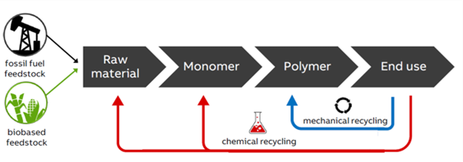
Afbeelding: Kunststoffen kunnen uit zowel fossiele alsook uit biobased grondstoffen vervaardigd worden. Er zijn twee manieren om plastic te recyclen: mechanische en chemische recycling.


Afbeelding: De nieuwe Busch-art linear® is de allereerste schakelaarserie waarbij alle designafdekkingen vervaardigd zijn van gerecycled postindustrieel materiaal.

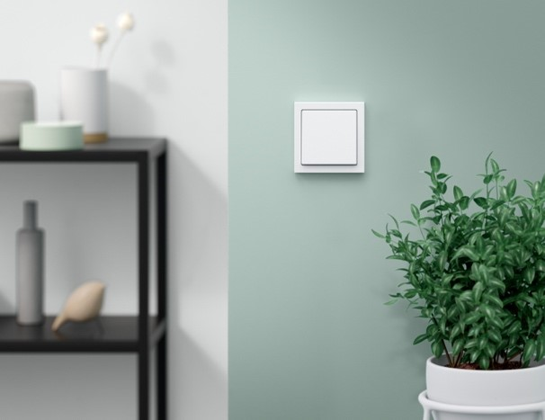
Afbeelding: De productie van de populaire future® lineair-schakelaars gaat eind 2023 over naar polycarbonaat op biologische basis.

Beeldmateriaal: Busch-Jaeger

